**Landesjugendamt Rheinland**

**Landesjugendamt Westfalen**

**Tutorial zur Online-Antragsstellung über förderung.nrw**

Im Folgenden erhalten Sie einen Überblick über die Internetplattform „förderung.nrw“ über die Sie als antragstellende Behörde Anträge auf Förderung aus dem Landesprogramm „kinderstark-NRW schafft Chancen“ online stellen können.

|  |
| --- |
| **Achtung!**  Zum jetzigen Stand – November 2023 – ist eine Online-Antragsstellung ab dem Aufruf zur Antragstellung für die Förderphase 2024/2025 möglich:  **Zum Förderjahr 2024 wird eine Umsetzung des Onlineverfahrens (Antrag, Mittelabruf, Verwendungsnachweis) angestrebt.** |

**Inhaltsangabe**

* **Anmeldung**
* **Registrierung**
* **Passwort vergessen**
* **Ausloggen**
* **Benutzerdaten ändern**
* **Zurück auf die Startseite ohne eine Änderung vorzunehmen**
* **Gespeicherte Vorgänge**
* **Neuer Antrag / Auswahl der Förderposition**
* **Neuer Antrag außerhalb der Antragsfrist**
* **Erstellung eines Antrages**
* **Häufige Fragen und Antworten**

☞ **Anmeldung**

Sie erreichen die Plattform unter der Adresse

* <https://www.xn--frderung-n4a.nrw/onlineantrag/programm/12>

Es erscheint eine Anmeldemaske in der Sie sich, sofern Sie noch kein Benutzerkonto haben, manuell als Fördernehmer registrieren lassen können.

☞ **Registrierung:**

Hierfür klicken Sie in der Anmeldemaske auf **Registrierung.** Es öffnet sich ein neues Fenster.

Füllen Sie nun die nachfolgenden Pflichtfelder aus. Nutzen Sie nach Möglichkeit ein Funktions- oder Sammelpostfach wie z.B. [**kinderstark@stadtXY.de**](mailto:kinderstark@stadtXY.de)**,** damit sich verschiedene Personen aus Ihrer Kommune mit dieser E-Mail-Adresse am Portal „förderung.nrw“ anmelden können und Zugriff auf die zugehörigen E-Mails haben.

Bestätigen Sie, dass Sie die Hinweise zum Datenschutz zur Kenntnis genommen haben. Setzen Sie dafür das Häkchen. Zum Schluss klicken Sie auf registrieren.

Es erscheint ein kleiner Informationstext aus dem hervorgeht, dass weitere Instruktionen an die angegebene E-Mail-Adresse versandt wird.

In dem Postfach der angegebenen E-Mail-Adresse erscheint mit dem Betreff „Ihre Anmeldung in förderung.nrw“. Bitte auch den Spam-Ordner prüfen, sofern Sie keine E-Mail erhalten haben. Wenn Sie die E-Mail öffnen, klicken Sie auf **Registrierung bestätigen**.

Nach erfolgreicher Registrierung starten Sie in einem neuen Fenster im sogenannten Fördernehmercockpit. Hier haben Sie die Möglichkeit Ihre Benutzerdaten vollständig auszufüllen oder zu ändern. Sie müssen nun ein Passwort für Ihren Zugang festlegen. Die Kriterien der Passwortrichtlinie finden Sie unter dem Info-Button „Passwort“. Sobald Sie die Benutzerdaten vollständig ausgefüllt haben, klicken Sie auf: **speichern**.

**Sofern Sie schon ein Benutzerkonto haben, melden sie sich mit den bereits angelegten Benutzerdaten an (es geht dann weiter mit dem Stichpunkt: ☞ Erstellung eines Antrages).**

☞ **Passwort vergessen**

Hierfür klicken Sie in der Anmeldemaske auf **„Passwort vergessen?“**

Es öffnet sich ein neues Fenster. Geben Sie die zuvor angelegte E-Mail-Adresse an und klicken Sie auf den Button **Passwort vergessen.** Sie erhalten nun eine E-Mail zum Zurücksetzen ihres Passworts an die von Ihnen angegebene E-Mail-Adresse (wie z.B. das Funktionspostfach) Bitte auch hier den Spam- Ordner prüfen, sofern Sie keine E-Mail erhalten haben. Bitte klicken Sie auf die Schaltfläche „**Passwort zurücksetzen“ um diese Zurücksetzung durchzuführen.** Es öffnet sich nun ein neues Fenster im Fördernehmercockpit, Indem Sie ein neues Passwort vergeben können. Klicken Sie nun auf speichern.

Sie befinden Sich nun auf der Startseite im Fördernehmercockpit (*siehe Abbildung 1.)*

☞ **ausloggen**

Sofern Sie sich wieder ausloggen möchten, klicken sie oben in der Befehlszeile auf **„Logout“**

☞ **Benutzerdaten ändern**

Sofern Sie Ihre Benutzerdaten ändern wollen, klicken Sie oben in der Befehlszeile auf **„Eigene Benutzerdaten“**. Hier haben Sie die Möglichkeit die Benutzerdaten sowie Ihr Passwort zu ändern**.**

☞ **Zurück auf die Startseite ohne eine Änderung vorzunehmen**

Hierfür klicken Sie auf die Schaltflächeoptische Darstellung: Abbrechen und zurück

☞ **Gespeicherte Vorgänge**

Bereits gespeicherte Vorgänge können über den blauen Button „Meine Anträge“ eingesehen werden, oder über den Reiter „Meine Anträge“ in der blauen Menüleiste.

☞ **Neuer Antrag / Auswahl der Förderposition**

Neue Anträge können Sie über den grünen Buttonoptische Darstellung: Neuen Antrag stellen erstellen, vorbereiten und freigeben. Es öffnet sich ein neues Fenster mit den Förderprogrammen. Hier können Sie auswählen für welches Jahr und welches Förderprogramm Sie einen Online-Antrag stellen möchten.

Die für Sie relevante Förderposition ist **„kinderstark-NRW schafft Chancen“.**

In das Antragsformular kommen Sie, wenn Sie rechts auf den grünen Buttonoptische Darstellung: Neuen Antrag stellen klicken.

Es öffnet sich ein neues Fenster mit dem Online-Antragsformular.

☞ **Neuer Antrag außerhalb der Antragsfrist**

In dem Fenster zur Auswahl der Förderposition gibt esweitere Informationen, zu den jeweils geltenden Antragsfristen. Sofern das Tagesdatum innerhalb der Antragsfrist liegt, ist der jeweilige Knopf „Neuen Antrag stellen“ der Position aktiviert.

Ist die Schrift der Positionen in **Schwarz** befinden Sie sich innerhalb der Antragsfrist

es können Anträge gestellt werden.

Ist die Schrift der Positionen in **Rot** ist die eigentliche Antragsfrist bereits abgelaufen, Sie befinden sich außerhalb der Antragsfrist,

eine Antragsstellung ist dennoch möglich, eingereichte Anträge werden aber nachrangig bearbeitet. Die Antragstellung endet endgültig am 31.01. des jeweiligen Förderjahres um 23:59:59 Uhr.

Ist der Buttonoptische Darstellung: Neuen Antrag stellenblass unterlegt und nicht mehr anzuwählen, befinden Sie sich außerhalb der Antragsfrist. Ein Informationsfeld optische Darstellung: i für Information gibt weitere Auskünfte

eine Antragsstellung ist nicht mehr möglich.

Dies ist Beispielhaft in *Abbildung 2* aufgeführt.

☞ **Erstellung eines Antrages**

Es öffnet sich ein neues Fenster mit dem Online-Antragsformular. Im oberen Bereich des Antrags stehen Hinweise, Antragsfristen oder gegebenenfalls herunterladbare Dokumente, die zu beachten oder zu nutzen sind. Sofern Sie die Hinweise gelesen haben können Sie mit dem Ausfüllen des Online-Antragsformulars starten.

Haben Sie eine Förderposition ausgewählt und über den Knopf „neuen Antrag stellen“ angesteuert, wird ein Informationsfeld eingeblendet, in dem Sie aufgefordert werden zwischen den Optionen

weiter ohne Digitale Signatur

Digitale Signatur freischalten

zu wählen.

Hier wählen Sie bitte optische Darstellung: Weiter ohne Digitale Signatur

Zurzeit ist die Antragstellung mit der Digitalen Signatur noch nicht möglich.

In dem Feld **„Vorbelegung“** haben Sie Möglichkeit einer Vorbelegung Ihrer Kontaktdaten, wenn sie bereits Online-Anträge angelegt haben. Diese Funktion ist später zur Vorbefüllung von Folgeanträgen nutzbar.

Diverse Komfortfunktionen, wie die automatische Berechnung der beantragten Landeszuwendung sowie die Prüfung von Pflichtangaben unterstützen Sie hier beim Ausfüllen des Online-Formulars.

Die Pflichtfelder sind mit einem roten Sternchen markiert. Nachdem Sie das erste Pflichtfeld **„Rechtsform des Antragstellers“** ausgefüllt haben (Juristische Person des öffentlichen Rechts), öffnen sich die dazugehörigen Felder. In den Drop-Down-Funktionen können Sie aus einer vorgegebenen Liste Daten auswählen. Weiterhin gibt es Freitextfelder wie z.B. bei der Angabe der Straße oder der Nummer. Bei der Eingabe der Postleitzahl befüllt das Programm automatisch den dazugehörigen Ort und die Gemeindekennziffer.

Wenn Sie mit der Maus über den schwarzen Infobutton fahren, sehen Sie Hinweis zum jeweiligen Feld.

Bitte füllen Sie den Online-Antrag in dem Bereich **Finanzierungsplan** aus. Beachten Sie hierbei gegebenenfalls Ausfüllhinweise oder weitere Handreichungen.

Wenn Sie Mittel für mehrere Haushaltsjahre beantragen, können Sie die Aufteilung über den grünen Button **„Automatische Verteilung“** gleichmäßig auf die Haushaltsjahre verteilen. Ihre Angaben werden automatisch in der darunter stehenden Tabelle übernommen und verteilt. Alternativ können in dieser Tabelle die Zuwendungen manuell eingetragen werden, in dem Sie auf die weißen Felder klicken.

Nachdem Sie alle Pflichtfelder ausgefüllt und die Erklärungen gelesen und bestätigt haben,

müssen Sie noch die benötigten Anhänge (Kosten-/ Finanzierungsplan, Projektbeschreibung, etc.) im Feld **„Dokumentenupload“** hochladen*. (Abbildung 3.)*

Klicken Sie auf das Kästchen der Datenschutzerklärung nachdem Sie diese zur Kenntnis genommen haben.

Sind alle Angaben gefertigt, stehen drei Möglichkeiten zur Verfügung, wie weiter verfahren wird.

|  |  |
| --- | --- |
| optische Darstellung: Abbrechen und zurück | Sie kehren zur Übersicht der Förderpositionen zurück und **die gemachten Eingaben gehen verloren**. |
| optische Darstellung: Zwischenstand speichern | Sie kehren zur Übersicht der Förderpositionen zurück und die gemachten **Eingaben werden gespeichert, aber noch nicht an die Bewilligungsbehörde versandt**. Sie können danach noch Änderungen am Antrag vornehmen.  *(Dieser Schritt dient nicht der Fristwahrung!)* |
| optische Darstellung: Antrag final freigeben | Der Antrag wird gespeichert und **zur Bearbeitung an die Bewilligungsbehörde übermittelt.** Sie können danach online keine Veränderungen im Antrag vornehmen.  ⚠ Ihr Antrag ist erst nach diesem Schritt fristwahrend eingereicht. Sie erhalten eine automatische Bestätigungsmail. |

**Nach „finaler Freigabe“ generiert das System aus Ihren Angaben automatisch ein ausgefülltes Antragsmuster und die nötigen Anlagen. Diese beiden Dokumente müssen nun noch rechtsverbindlich unterschrieben und an die Bewilligungsbehörde per Mail übersandt werden, nur dann kann Ihr Antrag berücksichtigt werden.** (Der differenzierte Kostenplan sowie die Projektbeschreibung müssen nicht zusätzlich ausgedruckt werden.)

Es öffnet Sie ein neues Fenster mit der Frage, ob der Antrag freigegeben werden soll. Wenn der Antrag freigegeben wurde kann dieser nicht mehr abgeändert werden. Sofern Sie einverstanden sind. Klicken Sie auf **„Ja“.**

☞ **Häufige Fragen und Antworten**

***Muss ich meinen Antrag noch „auf Papier“ abschicken?***

Nein, das Muster muss rechtsverbindlich unterschrieben und eingescannt per Mail an [kinderstark@lvr.de](mailto:kinderstark@lvr.de) übersandt werden. Die Erstellung des Musters erfolgt automatisch, siehe letzter Absatz „Erstellung eines Antrages“.

***Wie geht es weiter, nachdem ich meinen Antrag abgeschickt habe?***

Sie erhalten eine E-Mail, die den Eingang des Antrages bestätigt. Ab dann wird dieser, wie gehabt, von der Bewilligungsbehörde bearbeitet.

***Erhalte ich folgenden Schriftverkehr nun ausschließlich online oder per E-Mail?***

Rückmeldungen und Rückfragen zu Ihrem Antrag erhalten Sie in der Regel wie gehabt in Schriftform per Mail. Dies betrifft insbesondere den Zuwendungsbescheid sowie gegebenenfalls Ablehnungen.

***Welchen Nutzen bietet mir die Online-Plattform nachdem ich meinen Antrag eingereicht habe?***

Über förderung.nrw können Sie u.a. den aktuellen Bearbeitungsstatus Ihres Antrags einsehen sowie ab dem Förderjahr 2024 Mittelabrufe und Verwendungsnachweise bearbeiten und online der Bewilligungsbehörde übermitteln.

Sollten Sie in der Förderposition weitere Anträge stellen, so speichert das System viele Pflichtangaben zwischen, sodass eine erneute Antragsstellung vereinfacht wird.

***Können auch Kollegen meiner Institution unsere Anträge einsehen oder ist dies auf eine Person/eine Benutzerkennung beschränkt?***

Nur wenn Sie ein Funktions- oder Sammelpostfach haben, können verschiedene autorisierte Personen aus Ihrer Kommune mit dieser E-Mail-Adresse am Portal förderung.nrw anmelden und haben Zugriff auf die zugehörigen E-Mails. Benötigen neben der antragsstellenden Person noch weitere Personen der Kommune Zugriff auf die Anträge im förderung.nrw, so müssen diese sich zunächst im förderung.nrw registrieren und im Nachgang eine Mail mit Ihrem Benutzernamen (Mailadresse) sowie einer *Online-Antrags-ID* (liegt dem Antragssteller vor) eines Antrages an die jeweilige Bewilligungsbehörde wenden.

***Wie teile ich Veränderungen in meinem Projekt(Antrag) vor oder nach Bewilligung mit?***

Veränderungen sind weiterhin schriftlich per Mail mitzuteilen an die zuständige Sachbearbeiterin/den zuständigen Sachbearbeiter.

☞ **Abbildungen**

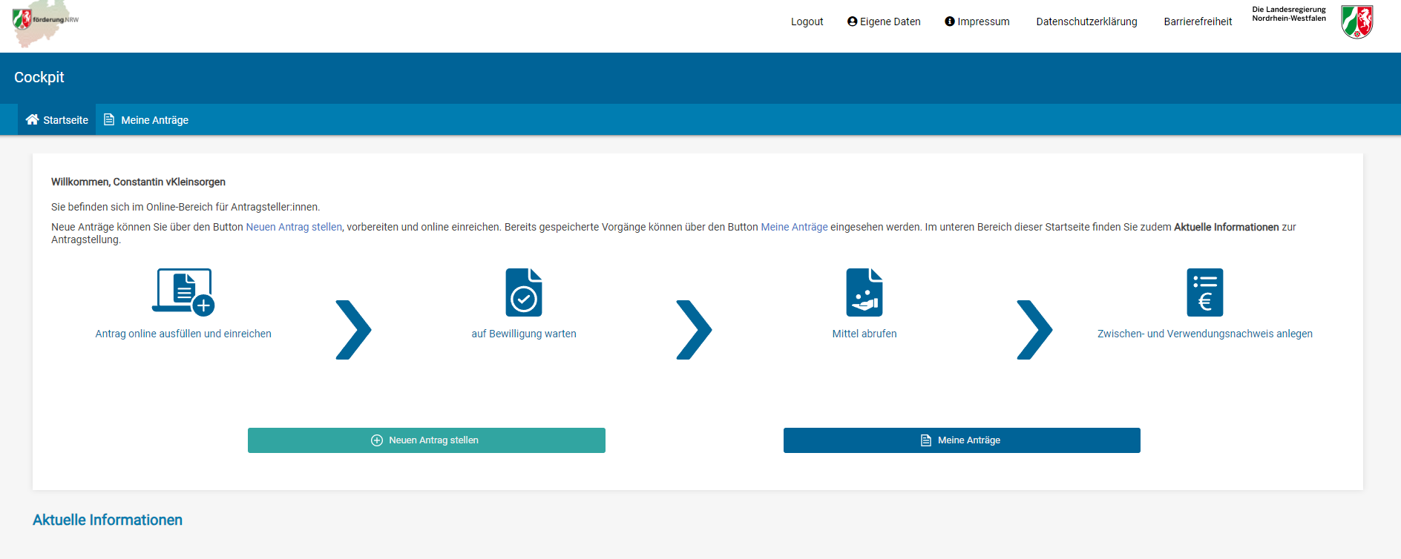

**Abbildung 1 – Das Fördernehmercockpit**

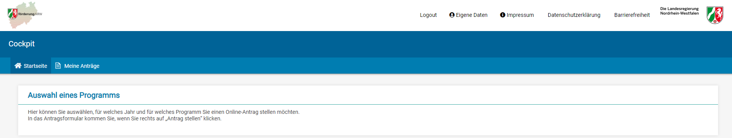



**Abbildung 2 - Die Auswahl der Förderposition**

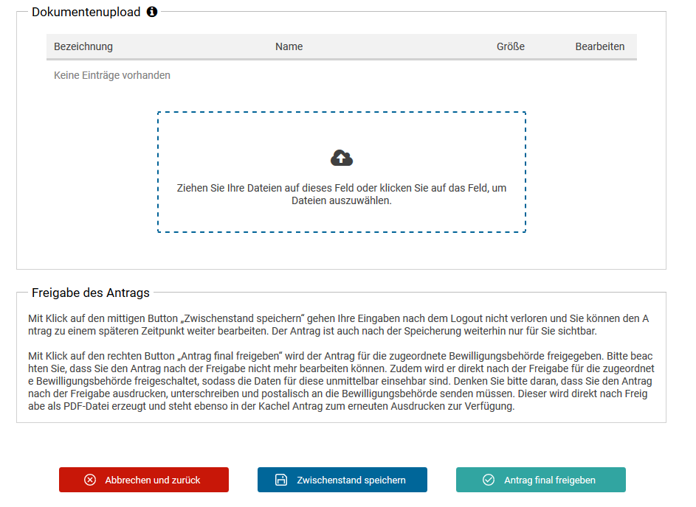

**Abbildung 3 - Finalisierung und Versand des Antrages**